24.1（1）写出：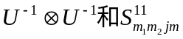的明显9×9矩阵形式。 （董廷旭）
（2）利用（24.21）式，由9个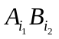计算出（24.22）、（24.23）和（24.24）三式。
解（1）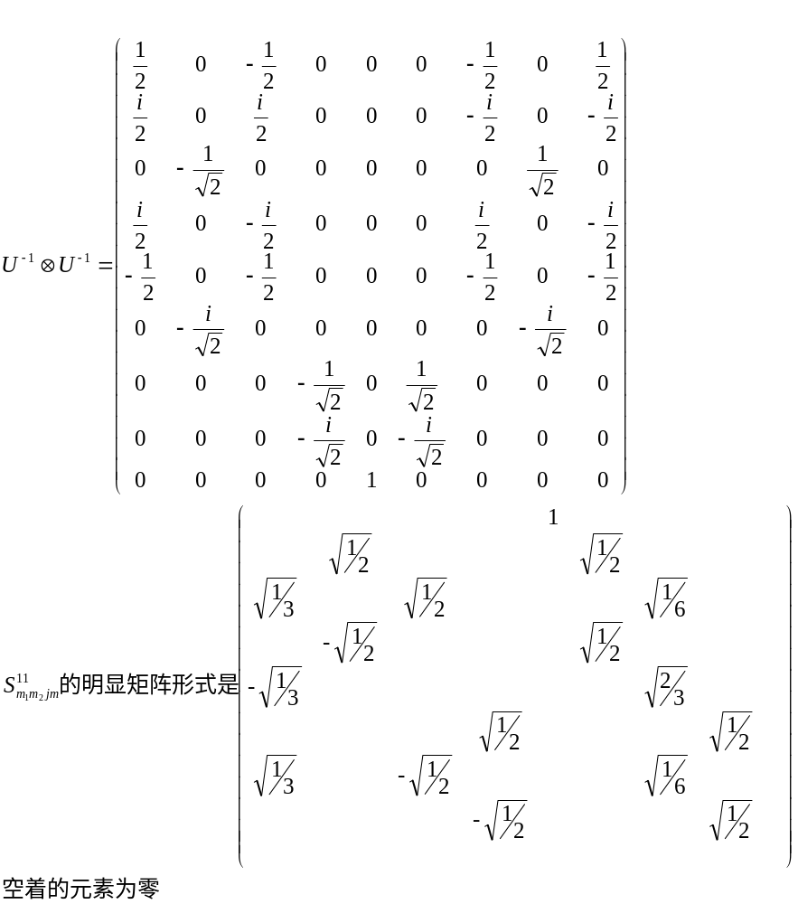

（2）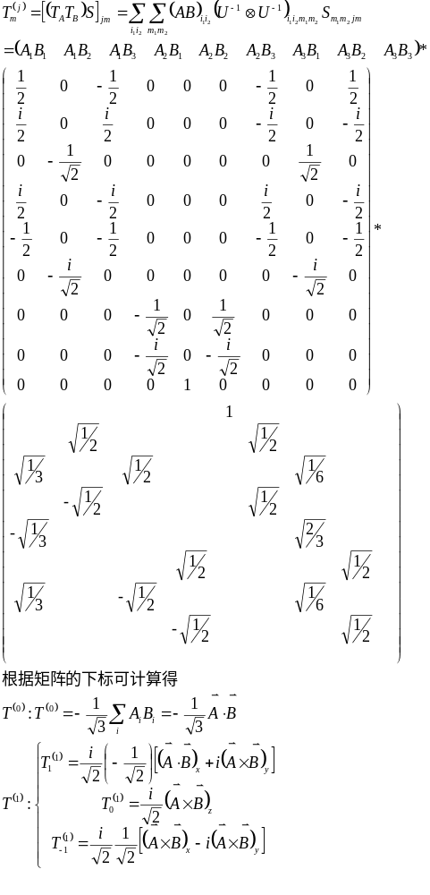

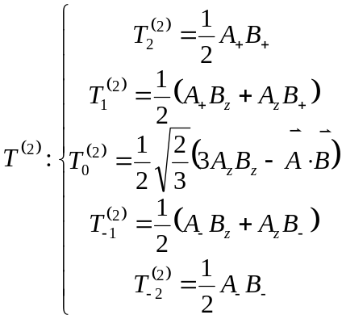
#

24.2 证明除零秩外，所有不可约张量算符的迹都是零。 （董廷旭）？？？？
证明：根据不可约张量算符的定义，我们知道，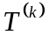具有在转动下按球谐函数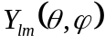的规律变换的一组算符作为其分量。与球谐函数的性质做类比，我们可以通过幺正变换把不可约张量算符的矩阵变成对角阵，而对角元素就是相应本征函数的本征值，又因为其本征值必是2k+1个以原点对称的数，所以本征值的和为零。从而得到对角矩阵的迹为零。又因为幺正变换不改变矩阵的迹。零秩显然本身不为零。从而我们得出除零秩外，所有不可约张量算符的迹都是零。

练习24.3 设已知一个二秩不可约张量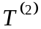的一个分量为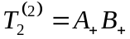式中和为二矢量，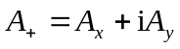，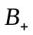亦同。求的其余分量。（做题人：侯书进）
解：由公式
并且由已知
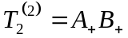
得
即求得
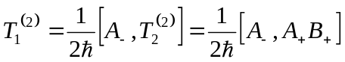
同理
即得
由
得
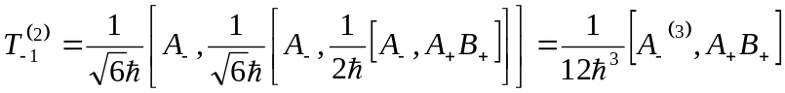
及由
得
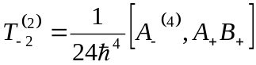
即求得求的其余分量为
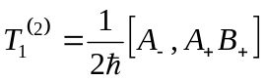
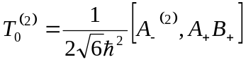
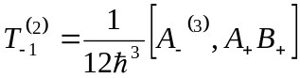

练习24.4 采用公式和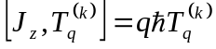为不可约张量算符的定义，证明两个不可约张量算符的直积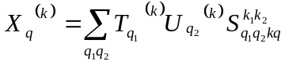的左方确实是一个不可约张量算符。 （做题人：侯书进）
证明： 两个不可约张量算符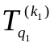和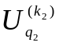，可以通过它们的直积构成一些新的不可约张量算符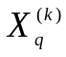
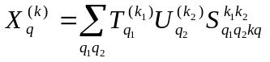
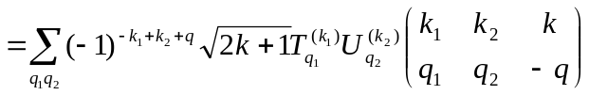
式中的取值为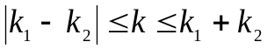，上式可以简写成
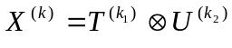
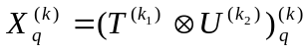
要证明（24.30）式的左方确实是一个不可约张量算符，只需利用定义式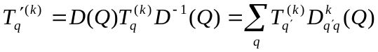及转动群的不可约表示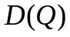的直积约化关系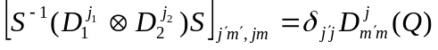即可。
#
24.5

练习24.6 采用与角动量的对易关系(24.27)式为不可约张量算符的定义,由此定义直接证明Wigner-Eckart定理. （杜花伟）
证明: 令 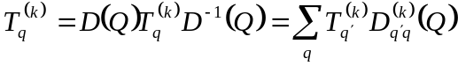
则根据(24.27)式
得
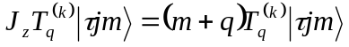
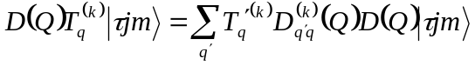
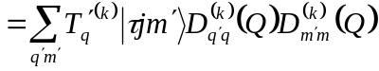
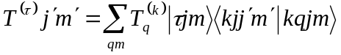
对于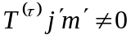的每个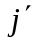,由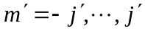给出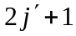个非零态矢量.
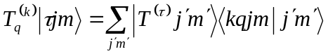
所以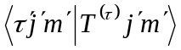与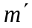无关, 因此
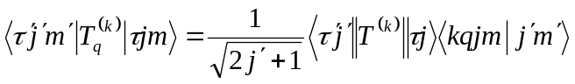
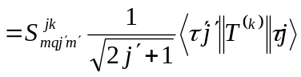
#
练习 24.7 证明: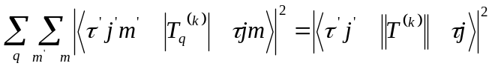
（做题人：宁宏新）

证明:由Wigner-Eckart定理得
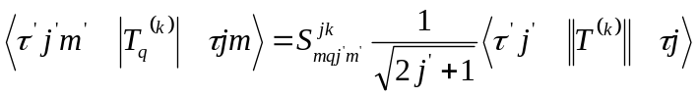
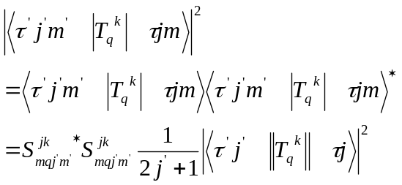
因为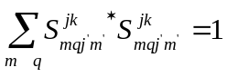有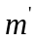的个数为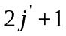
所以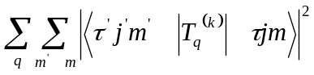
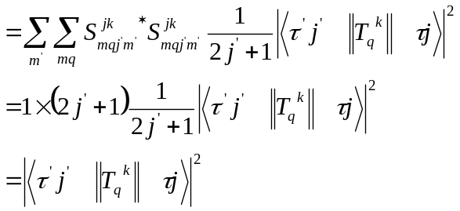
#
24.8

24.9

24.10设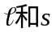是电子的轨道和自旋量子数，证明在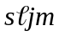表象中有： （仪双喜）
（1）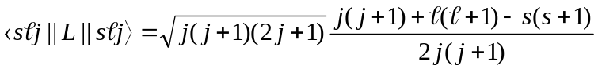
（2）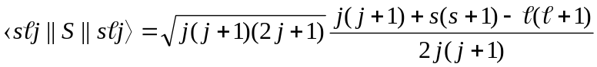
证明：（1），对于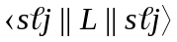有Wigner—Eckart定理知，
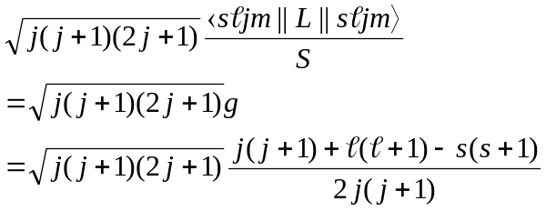
（2），对于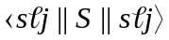有Wigner—Eckart定理知
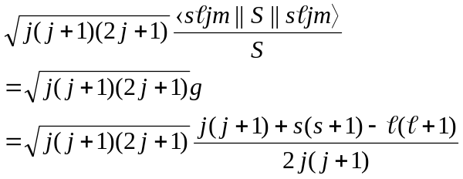
及证得。

